DANH SÁCH CÁN BỘ NHÂN VIÊN
TỔ VĂN PHÒNG TRƯỜNG THPT THƯỢNG CÁT
- Kế toán
Họ và tên: Nguyễn Thị Thu
Ngày sinh: 20/9/1972
SĐT:
Địa chỉ Mail:
Chức vụ: Kế toán
Trình độ chuyên môn: Đại học
Năm vào ngành: 1995
Lĩnh vực phụ trách: Tài chính

- Nhân viên
Họ và tên: Nguyễn Thanh Nga
Ngày sinh: 02/02/1988
SĐT: 038.528.5055
Địa chỉ Mail: ngath2a@gmail.com
Giáo viên môn: Nhân viên văn phòng
Trình độ chuyên môn: Trung cấp
Năm vào ngành: 2013
Lĩnh vực phụ trách: Hành chính – Văn thư

- Nhân viên
Họ và tên: Nguyễn Thị Thanh Bình
Ngày sinh: 19/9/1979
SĐT: 0936.360.339
Địa chỉ Mail: binhxinh79@gmail.com
Giáo viên môn:
Trình độ chuyên môn: Y sĩ đa khoa
Năm vào ngành: 2008
Lĩnh vực phụ trách: Y tế

- Nhân viên
Họ và tên: Vương Thị Hoa
Ngày sinh: 14/09/1990
SĐT: 0986.364.433
Địa chỉ Mail: birain1409@gmail.com
Chức vụ: Nhân viên
Trình độ chuyên môn: Đại học
Năm vào ngành: 2013
Lĩnh vực phụ trách: Thí nghiệm

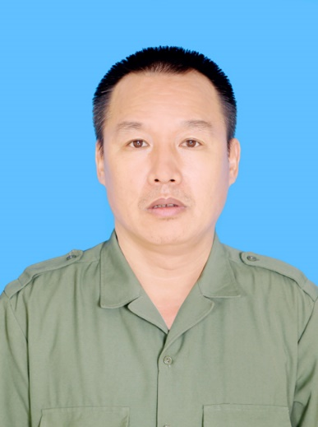 | - Bảo vệ  Họ và tên: Vũ Hữu Hướng  Ngày sinh: 1972  SĐT: 0985.631.118  Địa chỉ Mail:  Giáo viên môn:  Trình độ chuyên môn:  Năm vào ngành:  Lĩnh vực phụ trách: Bảo vệ
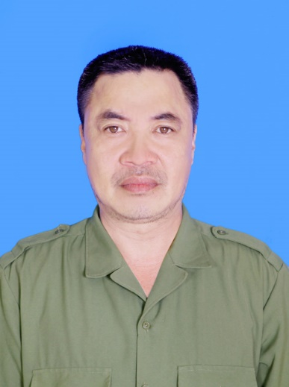 | - Bảo vệ  Họ và tên: Nguyễn Ngọc Khuê  Ngày sinh: 03/11/1968  SĐT: 0983.313.766  Địa chỉ Mail:  Giáo viên môn:  Trình độ chuyên môn:  Năm vào ngành:  Lĩnh vực phụ trách: Bảo vệ
- Bảo vệ
Họ và tên: Nguyễn Văn Công
Ngày sinh: 13/8/1974
SĐT: 0968.857.575
Địa chỉ Mail:
Giáo viên môn:
Trình độ chuyên môn:
Năm vào ngành:
Lĩnh vực phụ trách: Bảo vệ

- Bảo vệ
Họ và tên: Nguyễn Văn Phương
Ngày sinh: 24/9/1970
SĐT: 0943.493.565
Địa chỉ Mail:
Giáo viên môn:
Trình độ chuyên môn:
Năm vào ngành:
Lĩnh vực phụ trách: Bảo vệ

- Nhân viên
Họ và tên: Bùi Thu Minh
Ngày sinh:
SĐT:
Địa chỉ Mail:
Giáo viên môn:
Trình độ chuyên môn:
Năm vào ngành:
Lĩnh vực phụ trách:

- Nhân viên
Họ và tên:
Ngày sinh:
SĐT:
Địa chỉ Mail:
Giáo viên môn:
Trình độ chuyên môn:
Năm vào ngành:
Lĩnh vực phụ trách:

